TURMA_______ GRUPO Nº. _______ DATA:_____/_____/______
NOTA
COMPONENTES
1.__________________________________ | 4.___________________________________
2. __________________________________ | 5. ___________________________________
3. __________________________________ | 6. ___________________________________

objetivo

- Nesse experimento, vamos verificar a utilidade da roldana fixa e da roldana móvel e determinar a vantagem mecânica de um sistema de roldanas (ou polias).

Material

- 03 roldanas
- 01 tripé metálico
- 02 hastes metálicas
- 02 garras universais
- Régua
- 06 massas de 50 g
- Dinamômetro
- 02 barbantes

Montagem experimental
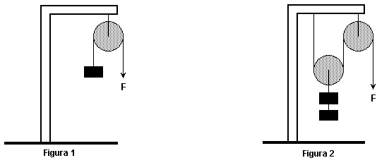

procedimento

- Usando o tripé, as hastes, as garras universais e o barbante, monte um suporte para fixar a roldana, conforme mostrado na figura 1.

- Pendure uma massa de 50 g (0,5 N) na extremidade livre do barbante que passa pela roldana fixa. Qual é a massa a ser colocada na outra extremidade do barbante a fim de manter o sistema em equilíbrio?

Nas figuras 1 e 2, a força F é denominada força potente (F_{p}) e a carga sustentada por ela é denominada força resistente (F_{r}). Em roldanas, como em qualquer outra máquina simples, o interesse é fazer com que a força potente seja, de preferência, menor que a força resistente. Por isso, define-se uma grandeza, chamada de vantagem mecânica (V_{m}) de uma máquina, que é a razão dos módulos da força resistente e da força potente aplicada.

V_{m} = F_{r}/F_{p}

A vantagem mecânica (V_{m}) exprime a existência ou não da redução de esforço.

A) Qual é a vantagem mecânica da montagem da figura 1?

- Meça, com o dinamômetro, o peso da roldana móvel.

- Monte um sistema contendo uma roldana fixa e a outra móvel e pendure na roldana móvel duas massas de 50g, conforme mostrado na figura 2. O peso total será de 1,0 N mais o peso da roldana móvel. Qual é o valor da força resistente?

- Represente, na figura 2, as forças que atuam na roldana móvel e faça uma previsão do valor da força potente. Confirme sua previsão medindo o valor da força potente com o dinamômetro.

Valor previsto: Valor medido:

B) Qual é a vantagem mecânica da montagem da figura 2?

- Meça com a régua a altura que os bloquinhos sobem quando você desloca 10 cm para baixo a extremidade livre do barbante.

- Acrescente mais duas massas na montagem da figura 2 e meça com o dinamômetro o valor da força potente. Em seguida, acrescente mais duas massas e, novamente, meça o valor da força potente. Anote os valores medidos.

Análise dos dados

- Qual é a função da roldana fixa?

- Qual é a função da roldana móvel?

- Podemos dizer que a roldana móvel reduz o trabalho a ser realizado para erguer os bloquinhos? Justifique sua resposta.

- Qual seria o valor da força potente na montagem abaixo se considerarmos desprezíveis os pesos das roldanas?

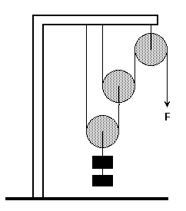

- Monte o sistema da figura ao lado e faça a previsão do valor da força potente. Em seguida, confirme sua previsão medindo com o dinamômetro o valor da força potente.

